DE MANERA UNÁNIME LOS CONCEJALES DE PASTO APOYARON EL PROPÓSITO DEL ALCALDE DE MANTENER PÚBLICA A EMPOPASTO

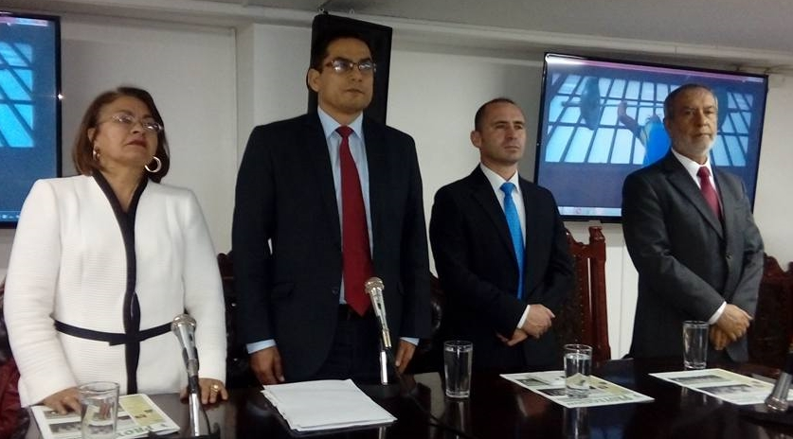

Como firme con sus compromisos de campaña calificaron algunos concejales de Pasto, la actitud del alcalde Pedro Vicente Obando Ordóñez, durante la instalación del segundo periodo de sesiones ordinarias de la Corporación Municipal, donde el mandatario local reafirmó su postura indeclinable frente a mantener el carácter público de Empopasto y de buscar las alternativas para que esto se mantenga a través del tiempo.

Durante la sesión el mandatario local explicó de manera amplia a los concejales, que se viene estudiando alternativas para blindar a Empopasto hacia futuro para que se siga manteniendo pública, más allá de los 4 años de este gobierno, que está totalmente comprometido con este propósito. Indicó que hasta el momento solo se ha hablado como una de las alternativas, la emisión de acciones, como un mecanismo para que los propios usuarios puedan hacer parte de la junta directiva de la empresa y de esa manera incidir en las decisiones sobre su futuro y sobretodo en el de mantenerla pública.

El alcalde Pedro Vicente agradeció el apoyo recibido por parte de todos los concejales en su empeño de hacer todo lo posible para garantizar que Empopasto se mantenga pública.

Los concejales reconocieron la postura del alcalde de Pasto y agradecieron las claridades que hizo frente a este tema que es muy sensible para la ciudadanía pastusa. El concejal Álvaro Figueroa calificó al mandatario local como “fiel a sus compromisos de campaña”, porque según indicó, esa fue una de sus banderas de campaña.

Por su parte el concejal Frankie Eraso aseguró que le transmite confianza el escuchar al alcalde hablar sobre este tema con tanta propiedad, e indicó que entiende su afán en buscar alternativas que permitan asegurar hacia futuro que Empopasto siga siendo una empresa pública y de todos los pastusos blindándola de los posibles riesgos, de que grandes empresas multinacionales intenten apropiarse de ella.

A su turno el concejal Erik Velasco expresó su disposición a retroalimentar las alternativas que se están analizando para blindar a la empresa de acueducto y alcantarillado de Pasto y resaltó que este proceso esté en construcción.

Somos constructores de paz

PASTO DEPORTE DESARROLLARÁ ESTE FIN DE SEMANA EL CAMPAMENTO MUNICIPAL JUVENIL

Con la participación de 300 jóvenes de los géneros femenino y masculino, la Administración Municipal y el Instituto Pasto Deporte, llevarán a cabo entre el viernes 2 y sábado 3 de junio el Campamento Juvenil en su Fase Municipal, evento que se desarrollará en el Centro Recreacional “Un Sol Para Todos” de COMFAMILIAR en Chachagüí.

En este espacio, que tiene el acompañamiento del Programa Nacional de Campamentos Juveniles coordinado por Coldeportes, las y los adolescentes realizarán diferentes pruebas, formaciones, actividades recreativas y tendrán que poner en práctica los cinco ejes temáticos de este proceso: Liderazgo y Crecimiento Personal, Recreación, Cultura y Lúdica, Técnica Campamentil, Prevención y Salud y Cuidado del Medio Ambiente.

Es preciso señalar que de este certamen se seleccionarán a 30 campistas, que luego de la evaluación en las pruebas realizadas, representarán a la capital nariñense en el Campamento Departamental que se realizará del 24 al 25 de junio en el municipio de Sandoná.

El Instituto Pasto Deporte agradece a las y los jóvenes que hacen parte del Programa de Campamentos Juveniles y a todas las entidades e instituciones que a través de sus delegados y representantes fortalecen este proceso de paz, integración y convivencia en la juventud de San Juan de Pasto.

Información: Director Pasto Deporte Pedro Pablo Delgado Romo. Celular: 3002987880 pedrodelgado1982@gmail.com

Somos constructores de paz

PRIMER COMITÉ MUNICIPAL DE LUCHA CONTRA LA TRATA DE PERSONAS
La Secretaría de Gobierno a través de la Subsecretaría de Convivencia y Derechos Humanos, realizó en la sala de juntas de la alcaldía Municipal, el primer Comité Municipal de lucha contra la trata de personas, que tuvo como objetivo generar acciones en torno a la prevención, atención y judicialización de este delito en el municipio de Pasto.
En este primer encuentro se enfatizó en el restablecimiento efectivo que deben tener las personas que son víctimas de este delito y que a través de una atención, integral, oportuna, diferenciada y humanizada se puede restituir derechos vulnerados de las personas.
Fabio Germán Zambrano, Asesor del despacho, manifestó que las acciones que se realiza por parte de la Administración Municipal en los colegios, en las universidades, y con la comunidad en general, están encaminadas a contrarrestar este delito.
Por su parte la Subsecretaria de Convivencia y Derechos Humanos, Nathaly Feuillet Alomia indicó que: “este comité se realizó en torno a fortalecer la prevención con acciones, en diferentes lugares de la ciudad, como el aeropuerto, el terminal de transportes, las instituciones educativas; para que de esta manera la comunidad conozcan sobre la trata de personas, delito que afortunadamente no presenta muchos casos en el municipio´´
En la actividad estuvieron presentes, las Secretarías de Gobierno, Salud, la Oficina de Género de la Alcaldía, la Procuraduría, Fiscalía, ICBF, Migración Colombia, Defensoría del Pueblo y la Sijin.
Información: Subsecretaria de Convivencia y Derechos Humanos, Nathaly Feuillet. Celular: 3014287547

Somos constructores de paz

EN EL CUARTO COMITÉ CIVIL DE CONVIVENCIA SE ANALIZÓ SOBRE LUGAR DONDE SE LLEVARÁ A LOS HABITANTES DE CALLE
El Alcalde Pedro Vicente Obando, presidió la realización del cuarto comité civil de convivencia, el cual tuvo como objetivo considerar los progresos que ha tenido la aplicación del código nacional de policía por parte de las diferentes autoridades del Municipio de Pasto. En la realización de este comité estuvieron presentes la Subsecretaria de Convivencia, Policía Metropolitana y Personería Municipal.
En el desarrollo de este comité se exponen todas las Peticiones, quejas y reclamos que la ciudadanía tiene con respecto a la aplicación del código; que para la realización de este no se tuvieron por parte de la comunidad, pero se analizó ampliamente lo concerniente a las personas habitantes de calle, y lo de los establecimientos públicos que no tienen el uso de suelo adecuado.
El alcalde Pedro Vicente Obando manifestó: El habitante de calle nos preocupa, ya que en ninguna parte de la ciudad los quieren aceptar, son seres humanos que merecen toda la consideración y queremos buscar una política que nos lleve a establecer un albergue seguro y humanamente digno para estas personas.
Así mismo el funcionario mencionó que se está socializando una propuesta en el barrio Centenario, con respecto al lugar donde se va a crear este alberge, y que se espera con optimismo se está la salida a esta situación en el Municipio.
De igual Manera Nathaly Feuillet Alomia, Subsecretaria de convivencia dijo que en este comité se trató sobre el lugar y la adecuación donde se va a llevar a los habitantes de calle, concientizando a la comunidad de esta realidad que se viven en la ciudad, haciendo claro está el restablecimiento de los derechos que como ciudadanos ellos poseen.
Información: Subsecretaria de Convivencia y Derechos Humanos, Nathaly Feuillet. Celular: 3014287547

Somos constructores de paz

SECRETARÍA DE PLANEACIÓN LIDERA PROYECTO DE LAS SUPERMANZANAS
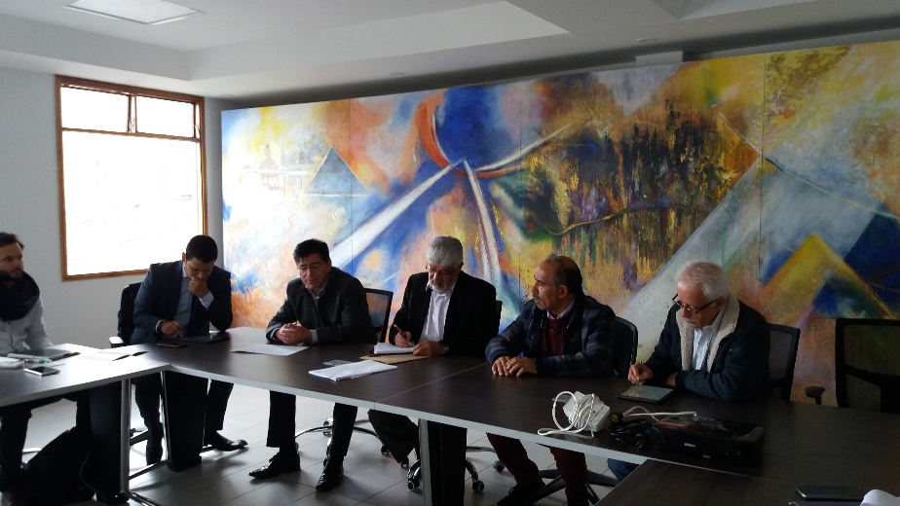
La Secretaría de Planeación avanza en establecer alianzas que permitan desarrollar el proyecto de las “Supermanzanas”, que es un modelo de movilidad que se ha implementado con éxito en diferentes ciudades de Europa y que busca modificar con base en la infraestructura existente en la ciudad, nuevos modelos.
Con esta iniciativa se pretende limitar el tráfico de servicio vehicular de transporte público, pesado y particular en algunas vías con el fin de generar alrededor de esas manzanas un tráfico más pacífico y tranquilo, sin acceso vehicular constante.
El Arquitecto Jairo Moreno de la Secretaría de Planeación manifestó, “Con este proyecto que es una iniciativa de Planeación buscamos generar más espacio público, reduciendo las calzadas y aumentando andenes de un metro 50 a dos o tres metros”.
Así mismo, el proyecto permitirá la reducción de emisión de gases tipo invernadero y da la posibilidad de sembrar nuevos árboles y jardines.
La Administración Municipal viene gestionando los recursos necesarios para la implementación de un piloto de 12 supermanzanas en el costado norte de la ciudad, lo que permitiría conocer la eficiencia del proyecto y la respuesta de la ciudadanía frente a este.
Para este proyecto la Financiera del Desarrollo Territorial S.A-Findeter, tiene la disposición de cofinanciar la fase inicial sin ninguna contrapartida del Municipio.
“Miramos en este proyecto mucho potencial para la transformación de la ciudad debido a que es un proyecto de gran impacto para la recuperación del espacio público para las personas”, Así lo precisó John Francisco Duque Urbanista de Ciudad de Findeter.
En el Plan de Ordenamiento Territorial se establece la posibilidad de generar 173 supermanzanas conformadas entre 9 y 12 manzanas de las que actualmente existen.
Información: Secretario de Planeación, Afranio Rodríguez Rosero. Celular: 3155597572 afraniorodriguez@gmail.com

Somos constructores de paz

SECRETARÍA DE SALUD, CONVOCÓ A LA SEGUNDA FASE DE LA ACTUALIZACIÓN DE NUEVOS LINEAMIENTOS DE LA ESTRATEGIA IAMI.

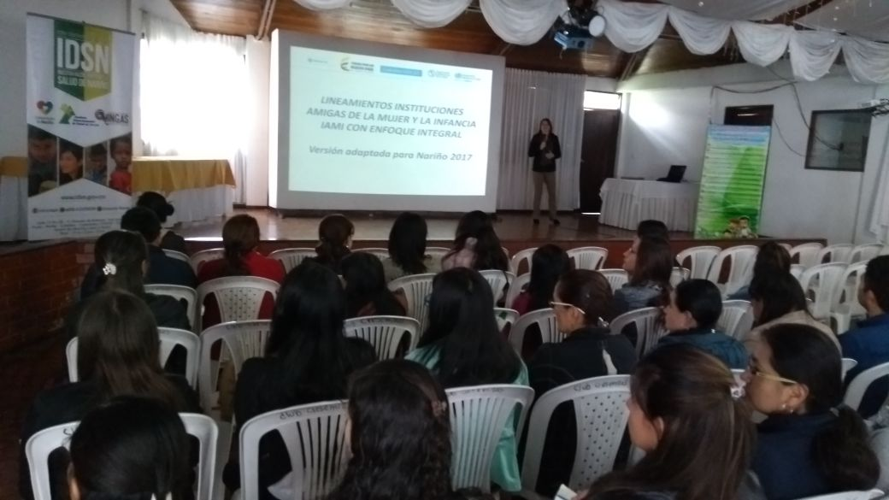

La Secretaría de Salud en articulación con el Instituto Departamental de Salud de Nariño (IDSN), convocó a la segunda capacitación en la actualización en lineamientos de la estrategia IAMI (Instituciones Amigas para la Mujer y la Infancia), que trabaja en la disminución de la morbilidad y mortalidad materna e infantil.

Esta capacitación se organizó en dos fases, la primera realizada en Abril de este año, donde se convocó a las EAPB y a las IPS de diferentes niveles de complejidad del Municipio de Pasto, y a algunas de otros municipios; en la segunda fase, le correspondió el turno al resto de los municipios, al personal de salud (médicos, enfermeras, nutricionistas, psicólogos, etc) y a docentes universitarios, porque se pretende que estos profesionales salgan ya, con la visión e información que exige La estrategia IAMI y de esta manera, dejar la capacidad instalada para que sean ellos quienes repliquen a sus entidades y municipios, explica la Secretaria de Salud, doctora, Diana Paola Rosero Zambrano.

Después de esta capacitación, se realizará en el mes de junio un taller de formación de consejeros en alimentación de lactantes y del niño pequeño y en el mes de julio, se organizará uno de formación de asesores y evaluadores externos de la Estrategia IAMI, con el aval y el acompañamiento del Ministerio de Salud y Protección Social.

El trabajo realizado en unión de esfuerzos con el IDSN, se basa en la experiencia y los resultados en los impactos que se han logado en salud y nutrición materno- infantil. Cabe resaltar que la Referente de IAMI de la Secretaría de Salud, Carmen Eugenia Pérez Montenegro, ha participado a nivel nacional, en los diferentes procesos de actualización con la experiencia exitosa de Nariño, específicamente la de Pasto.

Información: Secretaria de Salud Diana Paola Rosero. Celular: 3116145813 dianispao2@msn.com

Somos constructores de paz

BOMBEROS HACE LLAMADO A OPERADORES CELULARES PARA QUE GARANTICEN SERVICIO DE LA LÍNEA 119
El Cuerpo de Bomberos Voluntarios de Pasto hace un llamado a los operadores de telefonía celular para que ajusten sus plataformas y se garantice la prestación del servicio desde cualquier empresa a la línea gratuita 119.
Según el comandante de la institución en Pasto, capitán Charles Benavides este servicio no se está prestando de manera continua con lo que se incumple la normatividad por parte de algunas empresas de telefónica celular y se frena la posibilidad de que una persona que se encuentre en situación de riesgo o que requiera atención del organismo de socorro lo haga.
El oficial hizo un llamado de atención respetuoso para que se tome conciencia sobre la importancia y responsabilidad de este servicio, así mismo a los ciudadanos para que le den un uso adecuado bajo la premisa de que cuando se marca la línea para situaciones inoficiosas se está quitando la posibilidad a otra persona de salvar su vida.
A través de la Personería municipal y otras entidades se buscará un acercamiento con los responsables de las empresas operadoras de celular en la ciudad para socializar el tema y buscar que se garantice la prestación adecuada de este servicio.
Somos constructores de paz

Oficina de Comunicación Social
Alcaldía de Pasto

